

Magnete:
einfach anziehend

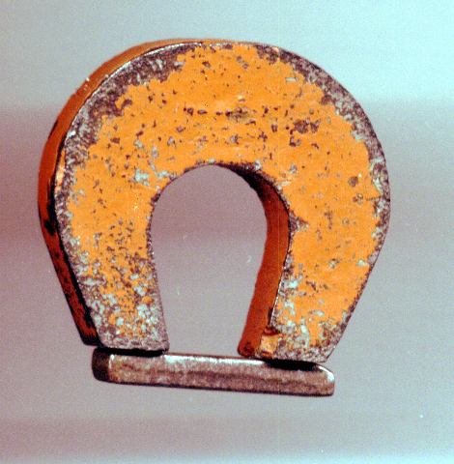

Name: …………………………………………..

Datum: …………………………………………

1. Teil: Was wir schon über Magnete wissen
1. Welche Stoffe werden vom Magneten angezogen?
Aus welchem „Stoff“ (Material) sind die Gegenstände in der Kiste? Schreibe ihn auf.
Welche Stoffe werden von einem Magneten angezogen? Schreibe deine Vermutung in die Tabelle und probiere es dann aus.

Gegenstand… | …. besteht aus dem chemischen Stoff…. | Ich vermute: der Stoff  wird angezogen |  | Ich probiere aus: der Stoff wird angezogen
Gegenstand… | …. besteht aus dem chemischen Stoff…. | Ja | nein | Ja | nein
Alu-Folie | Aluminium
Kupferblech
2-Cent-Münzen
Kerze
Spitzer
Holzstab
Plastikbecher
10-Cent-Münzen
Magnet
Supermagnet
Messinghülse
1 Euro-Münze

Nun weiß ich, folgende Stoffe werden vom Magneten angezogen …………………………………………
………………………………………………………………………………………………………………………………………………..

2. Magnetische Pole
Die beiden Pole eines Magneten heißen magnetischer …………….. und magnetischer ……….......
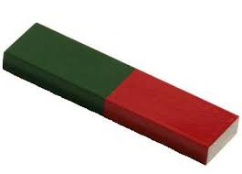
Merkhilfe: Die Hälfte des Magneten, auf der der Nordpol liegt, ist oft rot markiert, die andere Hälfte mit dem Südpol meist grün (oder blau).

An den magnetischen Polen ist die Anziehungskraft am stärksten!


Kräfte erkennt man an ihrer Wirkung
Das Wort Kraft hat viele verschiedene Bedeutungen z.B. Vorstellungskraft oder Muskelkraft.
In der Physik bezeichnet man als Kraft die Wirkung auf einen Körper. So kann die Kraft die Bewegung eines Körpers verändern oder ihn verformen.
Es gibt auch die magnetische Kraft. Ein Magnet hat eine Wirkung auf einen anderen Körper.
Anziehung und Abstoßung

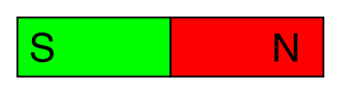

___________________ _______________________ _______________________
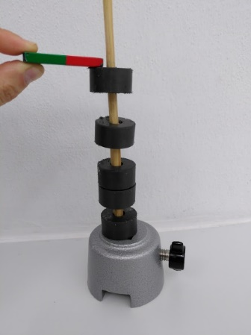
Welche zwei Magnete ziehen sich an, welche Magnete stoßen sich ab? Schreibe es unter die jeweiligen Abbildungen.
Rundmagnet-Reihe
Beende die Sätze: „Gleichnamige Pole ………
„Ungleichnamige Pole …….

Zeichne in die Abbildung der Rundmagnet-Reihe die Nord- und Südpole (N uns S) ein.
Baue nun die Rundmagnet-Reihe wie in der Abbildung nach.

2. Teil: Magnete wirken durch etwas hindurch!
3. Das unsichtbare Magnetfeld sichtbar machen!
Magnete wirken unendlich weit in ihre Umgebung hinein. Man sagt, im Raum um den Magneten herrscht ein magnetisches Feld oder ein Magnetfeld.
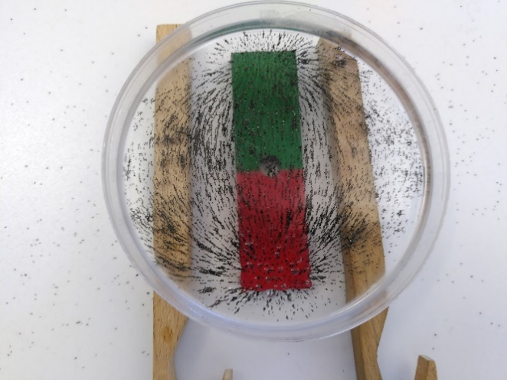
Wir benötigen:
eine Petrischale
2 Reagenzglasklemmen als Erhöhung
Eisenspäne
heißes Kerzenwachs
einen Magneten

Das Magnetfeld reicht in den Raum hinein. Erkennst du ein Muster im Magnetfeld?
Zeichne das Magnetfeld in die Abbildung ein:



4. How science works! So funktioniert Wissenschaft!
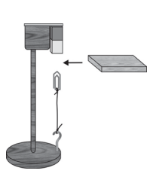
Wenn wir eine Forscherfrage mit einem Experiment ergründen möchten, ist es wichtig, dass wir genau vorgehen.
Magnet
Platte
Versuchsaufbau
Wir fragen uns: Welches Material schwächt das Magnetfeld ab?
So wird das Experiment aufgebaut, siehe Abbildung:
WICHTIG: Wir dürfen bei einem Experiment immer nur eine Variable verändern. Eine Variable ist die Eigenschaft, die in einem Experiment gemessen ODER verändert werden kann.

Überlegt vorher gemeinsam: Welche Variable muss bei unserem Experiment geändert werden und welche Variablen müssen gleich bleiben? Kreuze an!
Variable | verändern/nicht verändern

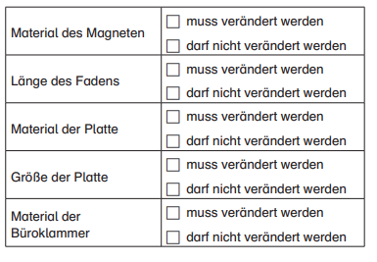
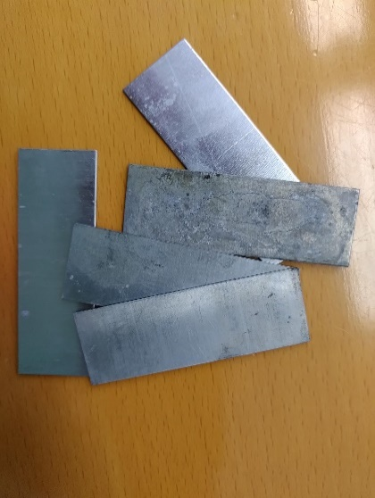
Platten aus verschiedenen Metallen

Die Platten bestehen aus: Kupfer (Cu), Zink (Zn), Eisen (Fe), Silber (Ag), Blei (Pb) und Holz
Ordne die Platten den Stoffen zu.
Ich vermute: Das Magnetfeld wird durch ………………… abgeschwächt.
So wird das Experiment nun durchgeführt: Ich schiebe die Platten aus den verschiedenen Materialien zwischen den Magneten und die fliegende Büroklammer.
Ich beobachte: Das Magnetfeld wird abgeschwächt von ……………………..
Stimmt dein Ergebnis mit deinen Vermutungen überein? Ja/nein
Die Erklärung dazu ist: ………………………. kann die Feldlinien des Magnetfeldes umleiten und schirmt das Magnetfeld nahezu vollständig ab.

Die Wörter in violett zeigen, wie ein Forschungsprozess abläuft.
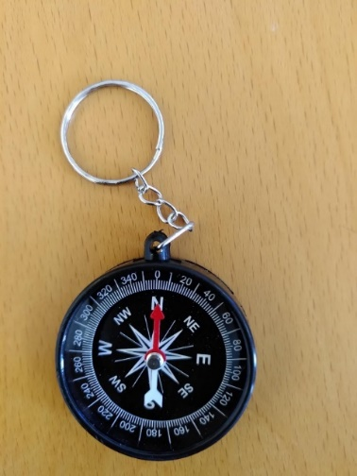
3. Teil: Die Ausrichtung von Magneten
Kompass
5. Einen Kompass genauer betrachten
Besonders wichtig an einem Kompass ist die Magnetnadel, die in der Mitte des Kompasses drehbar befestigt ist. Auf ihr ist immer eine Hälfte besonders markiert.

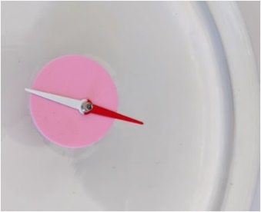
Legt eure Kompasse auf den Tisch bzw. die Kompassnadel ins Wasser. Wartet, bis sich die Nadeln nicht mehr bewegen. Was beobachtet ihr? In welche Richtung zeigen die Pfeilspitzen?
Schwimmende Kompassnadel

Da auch unsere Erdkugel ein Magnetfeld hat, besteht eine Wechselwirkung zwischen der Magnetnadel des Kompasses und dem Magnetfeld der Erde.

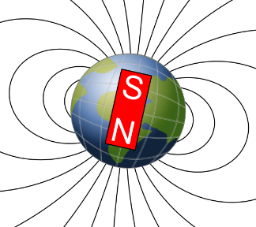
Wenn der Nordpol des Kompasses nach Norden zeigt, muss dort der magnetische Südpol liegen.
Der magnetische Südpol liegt also in der Nähe des geografischen Nordpols.

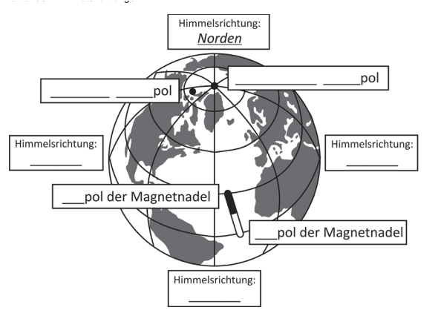


Hast du gewusst, dass die Polarlichter auch mit dem Magnetfeld der Erde zusammenhängen? Die Sonne sendet elektrisch geladene Teilchen aus, die mit der Atmosphäre der Erde zusammentreffen und mit dem Magnetfeld wechselwirken. Dabei wird Energie frei, was wir am Leuchten erkennen.

6. Ich kann selbst eine Kompassnadel herstellen!

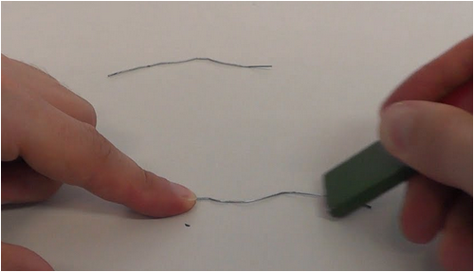
Du kannst einen Eisennagel magnetisieren, sodass er selbst magnetisch wird.

Streiche ein paar Mal mit dem gleichen Pol in gleicher Richtung über den Nagel.

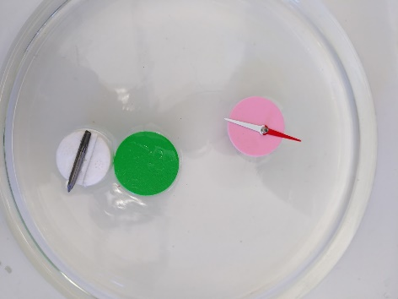
Schwimmende Kompassnadeln

Teste die magnetische Wirkung und markiere die Pole.
Lege deine selbstgemachte Kompassnadel auf einen Moosgummi und lege sie in die Wasserschüssel.

Was geht im Inneren des Nagels vor, wenn er magnetisiert wird?
Stell dir vor, im Inneren sind ganz kleine Magnete, man nennt sie Elementarmagnete. Wenn du mit einem Magneten darüberstreichst, werden sie in eine Richtung ausgerichtet und es bildet sich ein Nord- und ein Südpol.

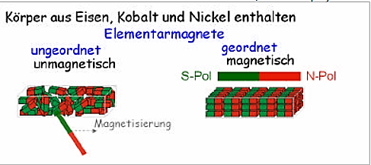
Elementarmagnete Quelle:Leifiphysik

Magnetische Felder entstehen auch dann, wenn elektrischer Strom durch einen elektrischen Leiter (Draht) fließt. Das passiert in einem Elektromagneten.

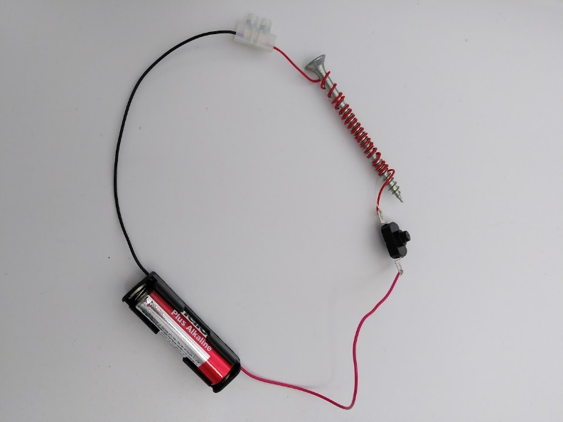
4. Teil: Elektromagnet und Elektromotor
Einfacher Elektromagnet
Lüsterklemme
Nagel
Schalter
Stromquelle
7. Elektromagnet
Wir können also einen Elektromagneten selbst herstellen. Dazu brauchen wir einen elektrischen Leiter, einen Eisennagel und eine Batterie.

Wickle nun den Draht um den Eisennagel. Entferne am Drahtende die Kunststoffisolierung (ca. 1 cm). Verbinde nun die Drahtenden über die Lüsterklemme mit der Batterie. Baue auch einen Schalter mit ein. Mit dem Schalter kannst du den Magneten ein- und ausschalten.
Kann dein Magnet Büroklammern anheben?
Wichtig zu wissen: Wickelt man den Draht zu einer Spule auf, erhält man einen Elektromagneten. Ein Eisenkern, umwickelt mit Draht, ist eine Spule. In einer Spule wird die magnetische Wirkung verstärkt.

Einen Elektromagneten kann man durch elektrischen Strom an- und ausschalten.
Beim Dauermagneten ist die magnetische Wirkung dauerhaft, permanent.
Überlege: Wo kommen Dauermagnete zum Einsatz, wo Elektromagnete?

8. Magnetrührer
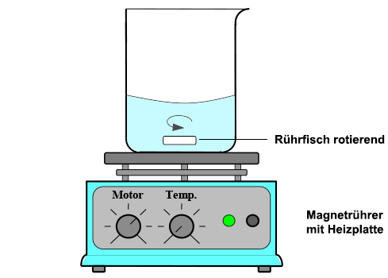
Ein Magnetrührer ist ein elektrisches Gerät, welches im chemischen Labor zum Umrühren von Flüssigkeiten verwendet wird.

https://www.seilnacht.com/versuche/ruehren.html
Probiere den Rührer mit Wasser und Salz aus. Beginne langsam!!!
Kannst du erklären, warum sich der Rührfisch im Glas dreht?

Kleiner Tipp: Der Rührfisch ist ein Dauermagnet.
9. Elektromotor
Im Magnetrührer hast du erkannt, dass das Zusammenspiel von Permanent- und Elektromagneten eine Drehbewegung bewirkt. Im Elektromotor nutzt man diese Eigenschaft, um eine Bewegung zu erzeugen. Ein Elektromotor wandelt elektrische Energie in mechanische Energie um.

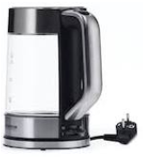
Erkennst du den Elektromotor? Welches dieser Geräte enthält keinen Elektromotor?
Wasserkocher

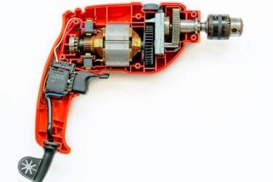
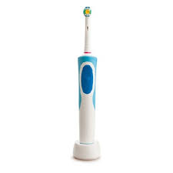

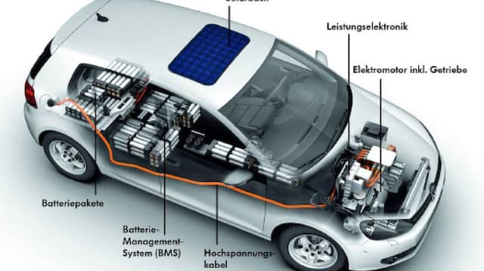
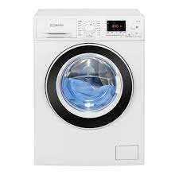
Bohrmaschine
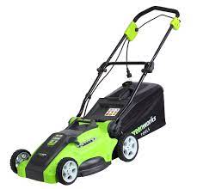
Elektrische Zahnbürste
Rasenmäher

Elektroauto
Waschmaschine

Ein Elektromotor besteht aus einem drehbar gelagerten Elektromagneten (Spule), der an eine Spannungsquelle angeschlossen ist und einem Dauermagneten. Die Drehbewegung des Motors wird ermöglicht durch die magnetischen Anziehungs- und Abstoßkräfte zwischen der Spule und dem Dauermagneten.
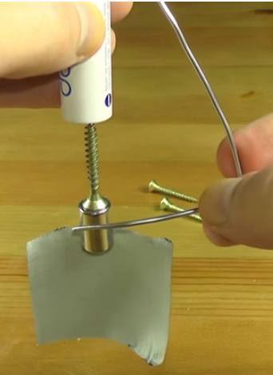
Einfacher Elektromotor

Wir bauen den einfachsten Elektromotor.
Er besteht aus nur 4 Teilen:
1 Batterie (1,5 Volt)
Draht
1 Schraube
1 Neodym-Magnet
Papierstreifen

Quelle: Spiralcurriculum Magnetismus MINTeinander-Materialien | Deutsche Telekom Stiftung (telekom-stiftung.de)

